Документ предоставлен КонсультантПлюс
Приказ комитета государственной охраны объектов культурного наследия Волгоградской обл. от 19.12.2018 N 282 "Об установлении зон охраны объекта культурного наследия регионального значения "Крытый рынок (Центр. рынок, мясной корпус)", расположенного по адресу: г. Волгоград, ул. Советская, 17, утверждении требований к градостроительным регламентам в границах территорий данных зон"

КОМИТЕТ ГОСУДАРСТВЕННОЙ ОХРАНЫ ОБЪЕКТОВ
КУЛЬТУРНОГО НАСЛЕДИЯ ВОЛГОГРАДСКОЙ ОБЛАСТИ

ПРИКАЗ
от 19 декабря 2018 г. N 282

ОБ УСТАНОВЛЕНИИ ЗОН ОХРАНЫ ОБЪЕКТА КУЛЬТУРНОГО НАСЛЕДИЯ
РЕГИОНАЛЬНОГО ЗНАЧЕНИЯ "КРЫТЫЙ РЫНОК (ЦЕНТР. РЫНОК, МЯСНОЙ
КОРПУС)", РАСПОЛОЖЕННОГО ПО АДРЕСУ: Г. ВОЛГОГРАД, УЛ.
СОВЕТСКАЯ, 17, УТВЕРЖДЕНИИ ТРЕБОВАНИЙ К ГРАДОСТРОИТЕЛЬНЫМ
РЕГЛАМЕНТАМ В ГРАНИЦАХ ТЕРРИТОРИЙ ДАННЫХ ЗОН

В соответствии со статьей 34 Федерального закона от 25 июня 2002 г. N 73-ФЗ "Об объектах культурного наследия (памятниках истории и культуры) народов Российской Федерации", статьями 57.1, 106 Земельного кодекса Российской Федерации, пунктом 15 Положения о зонах охраны объектов культурного наследия (памятников истории и культуры) народов Российской Федерации, утвержденного постановлением Правительства Российской Федерации от 12 сентября 2015 г. N 972 "Об утверждении Положения о зонах охраны объектов культурного наследия (памятников истории и культуры) народов Российской Федерации и о признании утратившими силу отдельных положений нормативных правовых актов Правительства Российской Федерации", статьей 10 Закона Волгоградской области от 01 июля 2009 г. N 1908-ОД "Об объектах культурного наследия (памятниках истории и культуры) народов Российской Федерации на территории Волгоградской области", Порядком утверждения границ зон охраны объектов культурного наследия регионального значения, режимов использования земель и градостроительных регламентов в границах указанных зон, утвержденным постановлением Администрации Волгоградской области от 21 ноября 2011 г. N 714-п, Положением о комитете государственной охраны объектов культурного наследия Волгоградской области, утвержденным постановлением Администрации Волгоградской области от 19 декабря 2016 г. N 697-п, приказываю:
1. Установить зоны охраны объекта культурного наследия регионального значения "Крытый рынок (Центр. рынок, мясной корпус)", расположенного по адресу: г. Волгоград, ул. Советская, 17, согласно приложениям 1 - 3.
2. Утвердить требования к градостроительным регламентам в границах территорий зон охраны объекта культурного наследия регионального значения "Крытый рынок (Центр. рынок, мясной корпус)", расположенного по адресу: г. Волгоград, ул. Советская, 17, согласно приложению 4.
3. Убытки, причиненные ограничениями прав в связи с установлением зоны охраны объекта культурного наследия регионального значения "Крытый рынок (Центр. рынок, мясной корпус)", расположенного по адресу: г. Волгоград, ул. Советская, 17, возмещаются региональным органом охраны объектов культурного наследия Волгоградской области в срок, предусмотренный статьей 57.1 Земельного кодекса Российской Федерации.
4. Настоящий приказ вступает в силу со дня его подписания и подлежит официальному опубликованию.

Временно осуществляющий полномочия
председателя комитета
А.Н.КРЫЛОВ

Приложение 1
к приказу
комитета государственной
охраны объектов
культурного наследия
Волгоградской области
от 19.12.2018 N 282

ОПИСАНИЕ ГРАНИЦ ЗОН ОХРАНЫ ОБЪЕКТА КУЛЬТУРНОГО НАСЛЕДИЯ
РЕГИОНАЛЬНОГО ЗНАЧЕНИЯ "КРЫТЫЙ РЫНОК (ЦЕНТР. РЫНОК, МЯСНОЙ
КОРПУС)", РАСПОЛОЖЕННОГО ПО АДРЕСУ: Г. ВОЛГОГРАД,
УЛ. СОВЕТСКАЯ, 17

I. Охранная зона объекта культурного наследия ОЗ-1

Границы охранной зоны ОЗ-1 объекта культурного наследия устанавливаются согласно схеме зон охраны объекта культурного наследия регионального значения "Крытый рынок (Центр. рынок, мясной корпус)", расположенного по адресу: г. Волгоград, ул. Советская, 17 (приложение 2 к настоящему приказу), по линиям, обозначенным цифрами:
от точки 1 (западный угол территории рынка) до точки 13 в направлении на юго-восток вдоль торгового павильона, навеса - 37,68 м;
от точки 13 (угол навеса торгового павильона) до точки 12 (ограда рынка) в направлении на юго-запад - 4,17 м;
от точки 12 до точки 11 в направлении на юго-восток по линии ограды - 20,6 м;
от точки 11 до точки 10 в направлении на северо-восток вдоль юго-восточного фасада поздней пристройки - 24,37 м;
от точки 10 до точки 25 в направлении на юго-восток вдоль стены - 22,43 м;
от точки 25 до точки 24 в направлении на юго-запад вдоль стены пристройки - 6,2 м;
от точки 24 до точки 23 в направлении на юго-восток вдоль стены - 17,96 м;
от точки 23 до точки 22 (на фасаде жилого дома) в юго-западном направлении, пересекая проезд во внутренний двор рынка - 24,73 м;
от точки 22 до точки 21 в северо-западном направлении по территории двора - 101,7 м;
от точки 21 до точки 1 в северо-восточном направлении до угла территории рынка - 23,49 м.

II. Охранная зона объекта культурного наследия ОЗ-2

Границы охранной зоны ОЗ-2 объекта культурного наследия устанавливаются согласно схеме зон охраны объекта культурного наследия регионального значения "Крытый рынок (Центр. рынок, мясной корпус)", расположенного по адресу: г. Волгоград, ул. Советская, 17 (приложение 2 к настоящему приказу), по линиям, обозначенным цифрами:
от точки 2 (западный угол территории рынка) до точки 14 в направлении на северо-восток - 4,56 м;
от точки 14 до точки 15 в направлении на юго-восток - 1,11 м;
от точки 15 до точки 16 в направлении на северо-восток - 19,9 м;
от точки 16 до точки 17 в направлении на юго-восток по фасаду объекта культурного наследия "Госбанк" - 57,3 м;
от точки 17 до точки 18 в направлении на юго-запад по фасаду пристройки - 5,17 м;
от точки 18 до точки 19 в направлении на юго-восток по фасаду пристройки - 3,83 м;
от точки 19 до точки 20 в направлении на северо-запад - 30,04 м;
от точки 20 до точки 3 в направлении на северо-запад - 11,11 м;
от точки 3 до точки 2 в направлении на северо-запад (до замыкания контура) - 52,44 м.

Приложение 2
к приказу
комитета государственной
охраны объектов
культурного наследия
Волгоградской области
от 19.12.2018 N 282

СХЕМА
ЗОН ОХРАНЫ ОБЪЕКТА КУЛЬТУРНОГО НАСЛЕДИЯ РЕГИОНАЛЬНОГО
ЗНАЧЕНИЯ "КРЫТЫЙ РЫНОК (ЦЕНТР. РЫНОК, МЯСНОЙ КОРПУС)",
РАСПОЛОЖЕННОГО ПО АДРЕСУ: Г. ВОЛГОГРАД, УЛ. СОВЕТСКАЯ, 17

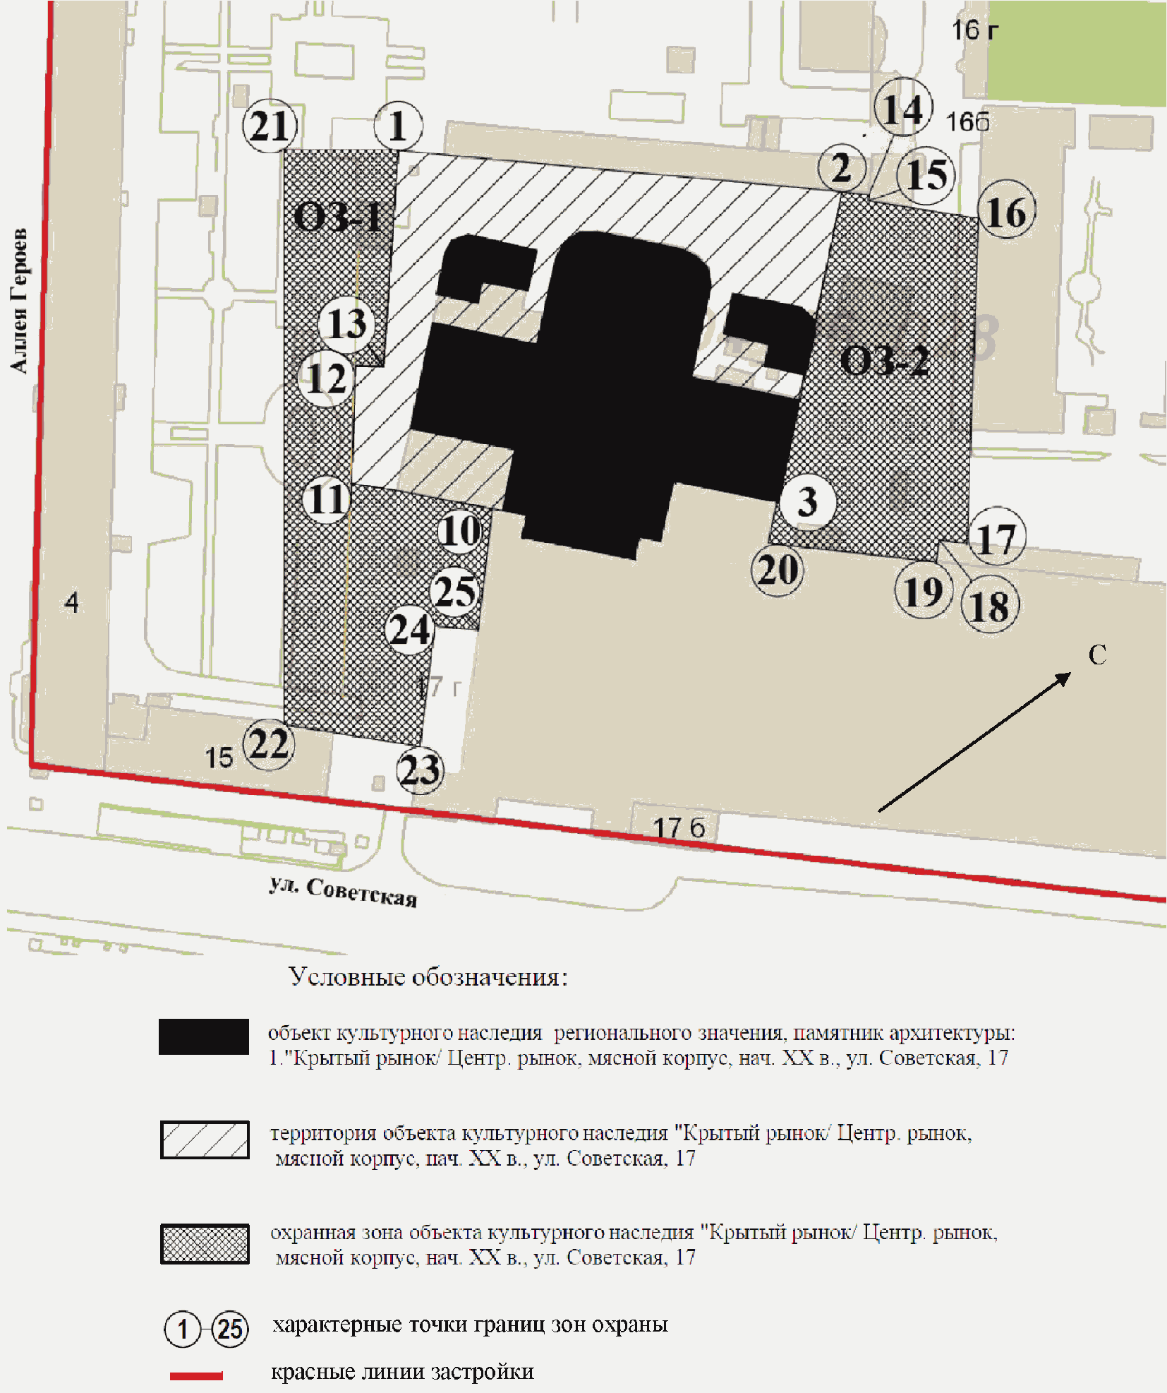

Приложение 3
к приказу
комитета государственной
охраны объектов
культурного наследия
Волгоградской области
от 19.12.2018 N 282

ПЕРЕЧЕНЬ
КООРДИНАТ ХАРАКТЕРНЫХ ТОЧЕК ГРАНИЦ ЗОН ОХРАНЫ ОБЪЕКТА
КУЛЬТУРНОГО НАСЛЕДИЯ РЕГИОНАЛЬНОГО ЗНАЧЕНИЯ "КРЫТЫЙ РЫНОК
(ЦЕНТР. РЫНОК, МЯСНОЙ КОРПУС)", РАСПОЛОЖЕННОГО
ПО АДРЕСУ: Г. ВОЛГОГРАД, УЛ. СОВЕТСКАЯ, 17

Система координат: Местная городская

Номер характерной точки | Х координата | Y координата
1 | -305,46 | 631,74
13 | -335,87 | 653,99
12 | -338,9 | 651,13
11 | -353,47 | 665,69
10 | -340,1 | 686,06
25 | -357,78 | 699,86
24 | -363,02 | 696,54
23 | -378,38 | 705,85
22 | -393,5 | 686,28
21 | -321,43 | 614,52
2 | -256,56 | 690,04
14 | -253,63 | 693,53
15 | -254,48 | 694,24
16 | -243,19 | 710,63
17 | -285,08 | 749,73
18 | -288,26 | 745,65
19 | -291,28 | 748,01
20 | -309,96 | 724,49
3 | -300,53 | 718,61

Система координат: WGS 84

Номер характерной точки | N | Е
1 | 48°42'25,45"С | 44°31'8,37"В
13 | 48°42'24,47"С | 44°31'9,46"В
12 | 48°42'24,37"С | 44°31'9,32"В
11 | 48°42'23,90"С | 44°31'10,03"В
10 | 48°42'24,33"С | 44°31'11,03"В
25 | 48°42'23,76"С | 44°31'11,70"В
24 | 48°42'23,59"С | 44°31'11,39"В
23 | 48°42'23,09"С | 44°31'12,00"В
22 | 48°42'22,60"С | 44°31'11,04"В
21 | 48°42'24,93"С | 44°31'7,53"В
2 | 48°42'27,03"С | 44°31'11,22"В
14 | 48°42'27,13"С | 44°31'11,39"В
15 | 48°42'27,10"С | 44°31'11,43"В
16 | 48°42'27,47"С | 44°31'12,23"В
17 | 48°42'26,11"С | 44°31'14,14"В
18 | 48°42'26,01"С | 44°31'13,94"В
19 | 48°42'25,91"С | 44°31'14,06"В
20 | 48°42'25,31"С | 44°31'12,91"В
3 | 48°42'25,61"С | 44°31'12,62"В

Приложение 4
к приказу
комитета государственной
охраны объектов
культурного наследия
Волгоградской области
от 19.12.2018 N 282

ТРЕБОВАНИЯ К ГРАДОСТРОИТЕЛЬНЫМ РЕГЛАМЕНТАМ В ГРАНИЦАХ
ТЕРРИТОРИЙ ЗОН ОХРАНЫ ОБЪЕКТА КУЛЬТУРНОГО НАСЛЕДИЯ
РЕГИОНАЛЬНОГО ЗНАЧЕНИЯ "КРЫТЫЙ РЫНОК (ЦЕНТР. РЫНОК, МЯСНОЙ
КОРПУС)", РАСПОЛОЖЕННОГО ПО АДРЕСУ: Г. ВОЛГОГРАД,
УЛ. СОВЕТСКАЯ, 17

I. Охранная зона ОЗ-1, ОЗ-2

В границах охранной зоны объекта культурного наследия регионального значения "Крытый рынок (Центр, рынок, мясной корпус)", расположенного по адресу: г. Волгоград, ул. Советская, 17, запрещается:
возведение объектов капитального строительства и линейных объектов, за исключением прокладки подземных инженерных коммуникаций и строительства подземных сооружений (подземных парковок) при наличии инженерно-геологических исследований, подтверждающих отсутствие негативного влияния этих сооружений на объект культурного наследия;
использование строительных технологий, создающих динамические нагрузки и негативное воздействие на объект культурного наследия;
изменение существующих градостроительных (планировочных, типологических) характеристик историко-градостроительной среды;
изменение исторически сложившихся границ земельных участков;
установка следующих видов средств наружной рекламы и информации:
1) отдельно стоящих крупногабаритных рекламных конструкций выше 2,0 м;
2) транспарант-перетяжек;
3) рекламных конструкций на крышах здания;
4) использование открытого способа свечения;
5) вывесок высотой более 0,6 м при условии их размещения не выше отметки нижнего края оконных проемов 2-го этажа здания в виде объемных букв и знаков;
6) учрежденческих досок с площадью информационного поля более 0,3 кв. м;
7) режимных табличек с площадью информационного поля более 0,24 кв. м (более 0,4 м по горизонтали и 0,6 м по вертикали).
Благоустройство территории осуществляется при условии:
1) использования в покрытии пешеходных площадок, тротуаров традиционных материалов (камень, гранит и иные материалы и (или) имитирующие натуральные);
2) применения отдельно стоящего оборудования освещения, отвечающего характеристикам элементов исторической среды;
3) устройства открытых парковок для обеспечения расчетного количества стояночных мест, обслуживающих только объект культурного наследия, при условии разработки раздела об обеспечении сохранности объекта культурного наследия, получившего положительное заключение государственной историко-культурной экспертизы.

